**13. Maruza**

**Аtom tuzilishi. Mikrozаrrаlаrning korpuskulyar–tо‘lqin duаlizmi. Shredingerning umumiy tenglаmаsi. Vodorod аtomining kvаnt nаzаriyasi**.

**Reja:**

### 1. Atomning Rezerford modeli.

### 2. Vodorod atomi spektridagi qonuniyatlar.

### 3. Bor postulatlari.

### 4. D.Frank va G.Gers tajribasi.

### 5. Bor nazariyasiga ko‘ra vodorod atomi spektri.

### 6. Atomning Rezerford modeli.

### 13.1. Atomning Rezerford modeli.

Uzoq tarixdan ma’lumki, bizning ongimizdan tashqarida yashayotgan ob’yektiv borliq, ya’ni materiya atomlardan tashkil topgan. O‘sha davrda atomga materiyaning bo‘linmas eng kichik zarrasi deb qaralgan edi. Shuning uchun ham atom grekcha «atomos» so‘zidan olingan bo‘lib, «bo‘linmas» degan ma’noni anglatadi.

XIX asr oxiriga kelib atomning murakkab tuzilganligi tajribalardan ayon bo‘lib qoldi. Ayniqsa, bu 1396 yilda fransuz olimi A.Bekkerl uran tuzlari qandaydir noma’lum nurlanish manbai ekanligini aniqlagandan so‘ng yaqqol bo‘lib qoldi. Bu nurlanish keyinchalik radioaktiv nurlanish nomini oldi. Radioaktiv nurlanish atom tarkibiga musbat va manfiy zaryadlangan zarralar kirishi mumkinligini ko‘rsatdi. Atomning tuzilishi haqidagi birinchi atom modelini 1904 yilda ingliz olimi J.J.Tomson (1356-1940) yaratdi. Bu modelga binoan atom shar shaklida bo‘lib, uning butun hajmida zaryadlar bir tekis taqsimlangan. Shu musbat zaryadlar orasida elektronlar ham joylashgan bo‘lib, ularning soni musbat zaryadlar soniga teng bo‘lgani uchun atom neytral hisoblanadi. Elektron muvozanat vaziyatidan siljiganda uni muvozanat vaziyatiga qaytaruvchi elastik kuchga o‘xshash kuch hosil bo‘ladi. Shu kuch ta’sirida elektron garmonik tebranma harakat qiladi. Maksvell elektromagnit to‘lqin nazariyasiga asosan elektron atomda tebranma harakat qilgani uchun atom monoxromatik elektromagnit to‘lqin sochadi.

Bu elektromagnit to‘lqin chastotasi elektronning tebranish chastotasiga to‘g‘ri keladi. Tomson shu atom modeli bilan atomning nurlanish spektri chiziqli bo‘lishini tushuntirib berdi. G.N.Lorens, Tomsonning bu atom modeli asosida yorug‘lik dispersiyasining elektron nazariyasini yaratdi. Bu nazariya normal va anomal dispersiyalarini tushuntirib berdi. O‘z vaqtida Tomson modeli fizikada muhim rol o‘ynaydi. Ammo bu model uzoq yashamadi. Ingliz olimi Rezerfordning radioaktiv moddalardan chiquvchi *α*- zarrachalarini yupqa metal qatlamidan o‘tganda sochilishini o‘rganib, 1911 yilda atom tuzilishining yangi modelini yaratdi. *α* - zarrachalar bilan ta’sirlashayotgan moddaning atom tuzilishini bilish uchun oldin *α* - zarrachaning o‘zini tabiatini bilish kerak. Shuning uchun Rezerford *α* - zarrachani zaryadini massasini va tezligini aniqladi. Rezerford va Geyger radioaktiv moddadan chiqayotgan *α* - zarrachalarini Faradey silindriga to‘plab, elektrometr yordamida uning zaryadi musbat bo‘lib, ikki elektron zaryadiga teng ekanligini aniqladi.

*α* - zarrachalarni magnit maydonida og‘ishiga qarab, 4 ta vodorod atomi massasiga, ya’ni geliy atomini massasiga tengligi aniqlandi. Radioaktiv moddadan uchib chiqayotgan *α* - zarrachalarining tezligi *10 m/s* atrofida bo‘lib, ular ancha katta kinetik energiyaga ega. Rezerford *α* - zarrachalar yo‘liga kichkina yumaloq tirqishli to‘siq qo‘yib, tirqishdan *α* - zarrachalar dastasini qalinligi 1 *mkm* ga yaqin bo‘lgan oltin yaprog‘i (folga) tomon yo‘naltirdi. Rezeford tajribasining sxemasi 13.1-rasmda tasvirlangan. Qo‘rg‘oshin bo‘lagini ichidagi kichik bo‘shliqda radioaktiv manba – radiy joylashtirilgan, manbadan barcha yo‘nalishlarda alfa zarrachalar chiqadi. Lekin qo‘rg‘oshindagi tirqish yo‘nalishidan boshqa barcha yo‘nalishlarda alfa zarrachalar yutiladi. Tirqishdan chiqqan *α* -zarrachalar dastasi *F* oltin yaproqqa perpendikulyar ravishda tushadi. Yaprog‘dan o‘tgan zarrachalar fluoressensiyalanuvchi qatlam bilan qoplangan (*E*) ekranga tushgan nuqtalarda chaqmoqchalar vujudga keladi. Bu chaqmoqchalarni kuzatish asosida *α* -zarrachalarning yaprog‘dan o‘tish jarayonidagi sochilish to‘g‘risida axborot olindi. Kuzatuvchilarning ko‘rsatishicha *α*-zarrachaning aksariyati o‘z yo‘nalishlarini o‘zgartirmaydi yoki juda kichik burchaklarga og‘adi. Lekin zarralarning bir qismi yetarlicha katta burchaklarga og‘adi. Hatto orqasiga qaytgan *α* -zarrachalar ham kuzatilgan (13.2-rasm). Tajriba natijalarini tushuntirish uchun Rezerford atom tuzulishini quyidagicha faraz qildi: ***atomning nihoyat kichik sohasida musbat zaryad joylashgan, uning atrofidagi atomning barcha sohasi esa manfiy zaryadli elektronlar bulutidan iborat bo‘lib, bu elektronlarning to‘liq zaryadi musbat zaryadga miqdoran teng.***

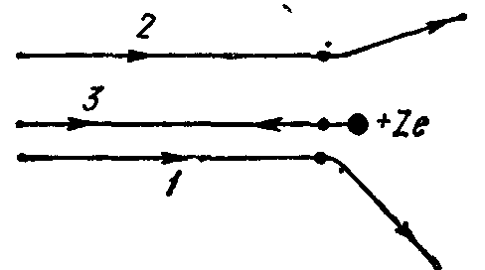

**13.2 – rasm.**

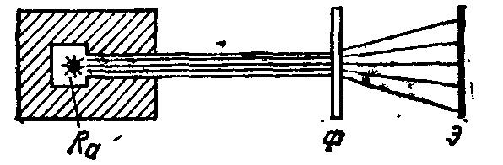

**13.1 – rasm.**

Atom markaziga yaqinroq masofadan o‘tayotgan α-zarracha (13.2-rasmda *1* deb belgilangan) markazdan uzoqroq masofadan o‘tayotgan *α* -zarracha (rasmda 2 deb belgilangan)ga nisbatan kattaroq burchakka og‘adi, chunki *α* -zarracha bilan atom markazi orasidagi Kulon itarish kuchi masofaga teskari proporsionaldir. To‘ppa to‘g‘ri markaz tomon kelayotgan alfa-zarracha (rasmda 3 deb belgilangan) esa kulon kuchi ta’sirida sekinlashib to‘xtaydi, so‘ng orqasiga qaytadi.

Rezerford yuqoridagi tajriba natijalari asosida atomning **yadro modelini** yaratdi. Bu modelga binoan atom markazida musbat zaryadlangan **yadro** (**«mag‘iz»** degan ma’noni anglatadi) joylashgan. Yadro bilan elektronlar o‘zaro ta’sirlashishi natijasida elektronlar yadro atrofida aylana shaklidagi orbitalar bo‘ylab aylanma harakat qiladilar. Yadro kuchlari maydoni markazga intilma kuch vazifasini bajaradi. Yadro atrofida aylanayotgan elektron uchun Nyutonning III qonuni quyidagi ko‘rinishda yoziladi:

 (13.1)

bu yerda *υ*-elektronning orbitadagi tezligi, *e* – elektron zaryadi, *r* - orbita radiusi. Elektronlarning umumiy zaryadi, yadrodagi musbat zaryadlarning umumiy zaryadiga teng bo‘lgani uchun atom elektr zaryadiga ega emas.

Rezerford tajribaga va atom yadro modeliga asoslanib atom zaryadini va o‘lchamini aniqlashga muvaffaq bo‘ldi. Yadroning zaryadi elektron zaryadiga karrali bo‘lib,



ekanligi aniqlandi. Bu yerda *Z* – elementning Mendeleyev davriy sistemasidagi tartib raqami. Rezerford ana shu narsaga aniqlik kiritadiki, elementning davriy sistemadagi o‘rni Mendeleyev ko‘rsatganidek, uning atom massasi bilan emas, balki yadro zaryadi bilan aniqlanadi. Rezerford ayrim elementlarning davriy sistemadagi o‘rniga tuzatishlar kiritdi, ya’ni ularning tartib raqamlarini o‘zgartiradi. Rezerford tadqiqotlari yadro o‘lchami (~10-13 *sm*) ni aniqlashga imkon berdi.

Ammo atom tuzilishi to‘g‘risidagi Rezerford modeli klassik fizika qonunlari doirasida joylashmaydi. Bu model yadro atrofida aylanayotgan elektronning orbitasi nima sababdan turg‘un ekanligiga ham javob bera olmaydi. Elektron yadro atrofida aylanar ekan ma’lum tezlanishga ega bo‘ladi, shuning uchun atomdan elektromagnit nurlanish chiqib turishi kerak. Bunday nurlanish energiyaning uzluksiz kamayib borishi bilan birgalikda sodir bo‘lganidan, elektron spiral bo‘ylab harakatlanib, asta – sekin yadroga yaqinlashib borishi va oxiri yadroga tushushi lozim. Elektron yadroga yaqinlashgan sari, elektronning aylanish chastotasi shu bilan birga elektromagnit nurlanish chastotasi ham uzluksiz o‘zgara borishi kerak. Bu klassik fizika nuqtai nazaridan atom tutash nurlanish spektrini beradigan ***turg‘unmas*** (uzoq yashamaydigan) sistemadan iborat degan fikrni tug‘diradi. Ma’lumki, bunday hol kuzatilmaydi, atom turg‘unligicha qoladi. Atom sochilayotgan yorug‘lik spektri ham uzluksiz bo‘lmay, balki chiziqlidir. Bunday chiziqli spektrga misol qilib vodorod atomi spektrini olish mumkin. Atomlar spektri nima sababdan chiziqli bo‘lishini ham Rezerford atom yadro modeli tushuntirib bera olmaydi. Demak, klassik mexanika va elektrodinamikaga asoslanib yaratilgan Rezerford atom nazariyasi atom ichida sodir bo‘ladigan jarayonlarni tushuntirishga ojiz ekan. Shundan keyin daniyalik fizik Nils Bor M.Plankning kvant energiyasi haqidagi ta’limotini va tajribada kuzatilgan vodorod atomi spektral seriyalarini o‘rganib, atom tuzilishining yangi nazariyasini yaratdi.

### 13.2. Vodorod atomi spektridagi qonuniyatlar

Atom tuzilishini o‘rganishda 1360 yilda nemis olimlari G.Kirxgof (1324-1387) va R.Bunzen (1340-1398)lar tomonidan yaratilgan spektral analiz usuli muhim rol o‘ynaydi.

1385 yilda Shveytsariyalik maktab fizika o‘qituvchisi Balmer ko‘zga ko‘rinadigan sohada vodorod atomining spektral chiziqlarining joylashish vaziyatida ma’lum qonuniyat borligini sezdi. Balmerning aniqlashicha, to‘lqin uzunlikni kamayishi bilan ular orasidagi masofa ham kamayib borar ekan.



Balmer seriyasi (m=2)_

Layman seriyasi (m=1)_

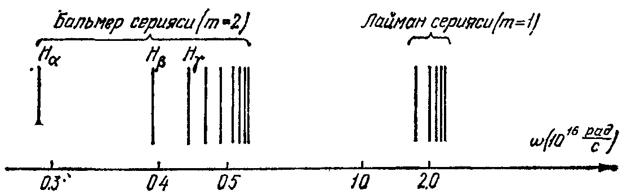

**13.3 – rasm.**

Vodorod atomi nurlanishning spektrini o‘rganish natijasida spektrdagi chiziqlar tartibsiz emas, balki guruhlar tarzida (bu guruhlarni chiziqlar seriyalari deb atash odat bo‘lgan) ma’lum qonuniyat bilan joylashganligi aniqlanadi. 13.3-rasmda vodorod atomi spektrining ko‘rinuvchan va ultrabinafsha qismlari tasvirlangan. Vodorod atomi spektridagi barcha chiziqlar chastotalarini quyidagi umumiylashgan Balmer formulasi bilan ifodalasa bo‘ladi:

 (13.2)

(13.2) formuladagi *R* – Ridberg doimiysi deb ataladi, uning qiymati *2,07⋅1016* *rad/s* ga teng. m ning qiymati esa Layman seriyasi uchun 1, Balmer seriyasi uchun 2, Pashen seriyasi uchun 3, Breket seriyasi uchun 4, Pfund seriyasi uchun 5 ga teng. Ayrim seriyalardagi chiziqlarning chastotalari (13.2) ifodaga *n=m+1*; *m+2; m+3*;……qiymatlarni qo‘yish natijasida vujudga keltiriladi. Masalan, Balmer seriyasi uchun *m=2*. Shuning uchun *n=3;4;5;*……. qiymatlarga mos ravishda 13.3-rasmda tasvirlangan *Nα, Nβ, Nγ* chiziqlarning chastotalari hosil bo‘ladi. *Nα* chiziq qizil rangga ega, *Nβ* chiziq havo rang, *Nγ*chiziqko‘k rangga mos keladi. Bu seriyaning qolgan qismlari spektrning ultrabinafsha qismida yotadi.

Atomlarning nurlanish (va nur yutish) spektrlarining chiziqli xarakteri atomning energiyani istalgan miqdorda emas, balki aniq porsiyalar-kvantlaridagina chiqarishini yoki yutishini bildiradi. Bundan shu kelib chiqadiki, atom aniq (diskret) energetik holatlardagina bo‘la oladi; atom bir energetik holatdan boshqa energetik holatga o‘tishda boshlang‘ich va oxirgi holatlardagi energiyalarning ayirmasiga teng kvant energiyani nurlantirishi yoki yutishi mumkin.

### 13.3. Bor postulatlari

Atomning energetik holatlarining diskretligi to‘g‘risidagi tasavvurga tayanib, N.Bor 1913 yilda Rezerfordning atom modeliga o‘sha vaqtda tajribada kuzatilgan vodorod atomi spektri va nurlanish kvanti tushunchalarini mohirlik bilan umumlashtirib, atomning yangi nazariyasini yaratdi. Bor bu nazariyani yaratishda absolyut qora jismning nurlanishini tushuntirib bergan Plankning energiya kvanti haqidagi gipotezasini atomdagi elektronlarga tadbiq etib, elektronlar ixtiyoriy orbitalarda aylanmasdan faqat ruxsat etilgan orbitalar bo‘yicha aylanadilar degan xulosaga keldi. Bunday xulosa natijasida u atom

spektrining chiziqli bo‘lishi sababini osongina tushuntirib berdi. Bundan tashqari, Bor elektronning ruxsat etilgan orbitalar radiuslarining ham qanday aniqlanishini topdi. Bor o‘zining atom nazariyasiga isbotsiz qabul qilinuvchi uch postulotni asos qilib oldi. Bu postulotlar quyidagicha ta’riflanadi.

**I postulat.** Atom yetarlicha uzoq vaqt turg‘un holatlarda bo‘lishi mumkin, bu holatlardagi atom energiyasining qiymatlari *W1­, W2*, *W3,…..,Wn* diskret qatorni tashkil etadi. Atom ana shu turg‘un holatlarini birida bo‘lishi mumkin xolos. Atomning turg‘un holatiga elektronning turg‘un orbitalarda aylanishi mos keladi. Elektronlar turg‘un orbitalarda aylanganda atom yorug‘lik sochmaydi va yutmaydi.

**II postulat.** Atomdagi elektron ixtiyoriy orbitalar bo‘ylab aylanmasdan impuls momenti Plank doimiysiga karrali bo‘lgan orbitalar bo‘ylab aylanadilar:

 (13.3)

bu yerda *n=1,2,3*,….., qiymatlarni oladi. U elektronning

orbita tartib raqamini ko‘rsatadi, *me* - elektronning massasi, *υ*-elektronning orbita bo‘ylab harakatidagi chiziqli tezligi, *rn*- orbita radiusi, =*h/2π=1,055⋅10-34 J⋅s*.

**III postulat.** Atom energiyasi *Wn* bo‘lgan bir turg‘un holatdan energiyasi *Wm* bo‘lgan ikkinchi turg‘un holatga o‘tganda energiyaning bitta kvanti chiqariladi yoki yutiladi. Bu kvantning chastotasi quyidagi

 (13.4)

munosabat bilan aniqlanadi. *Wm<Wn* shart bajarilsa, kvant nurlantiriladi, *Wm > Wn* bo‘lganda esa kvant yutiladi.

Elektron yuqori orbitadan quyi orbitaga tushsa, atom yorug‘lik kvanti sochadi. Elektron kuyi orbitadan yuqori orbitaga chiqishi uchun esa tashqaridan yorug‘lik kvanti yutadi.

Masalan, elektron energiyasi katta bo‘lgan 2 – orbitadan, energiyasi kichik bo‘lgan 1 - orbitaga tushganda atomdan sochilgan yorug‘lik kvanti energiyasi elektronni orbitadagi energiyalarining ayirmasiga teng:



sochilgan yorug‘lik chastotasi  bo‘ladi.

### 13.4. D.Frank va G.Gers tajribasi

Nemis fiziklari D.Frank va G.Gers tomonidan 1914 yilda amalga oshirilgan tajriba atomdagi turg‘un holatlarni, ya’ni diskret energetik sathlarning mavjudligini tasdiqladi. Bu tajribaning sxemasi 13.4-rasmda tasvirlangan. Bunda havosi surib olingan shisha idish ichiga 13Pa bosim ostida simobning bug‘lari qamalib, idishning ikki chetiga katod (*K*) va anod (*A*) joylashtirilgan. Katod bilan Anod orasiga metall to‘r (*T*) elektrod o‘rnatilgan.

Qizdirilgan katoddan uchib chiqqan termoelektronlar katod bilan to‘r oralig‘idagi elektr maydon ta’sirida tezlatiladi. Katod va to‘r orasidagi potensiallar farqi U bo‘lsa, to‘rdan o‘tayotgan elektronning energiyasi *eU* bo‘ladi. To‘r bilan anod orasiga elektronlarni to‘xtatuvchi uncha katta bo‘lmagan (-0,5*V*) *Ug* manfiy kuchlanish beriladi. Agar elektron katod va to‘r oralig‘ida simob atomi bilan noelastik to‘qnashmasa, u bemalol bu kuchsiz maydonni yengib anodga yetib keladi.

 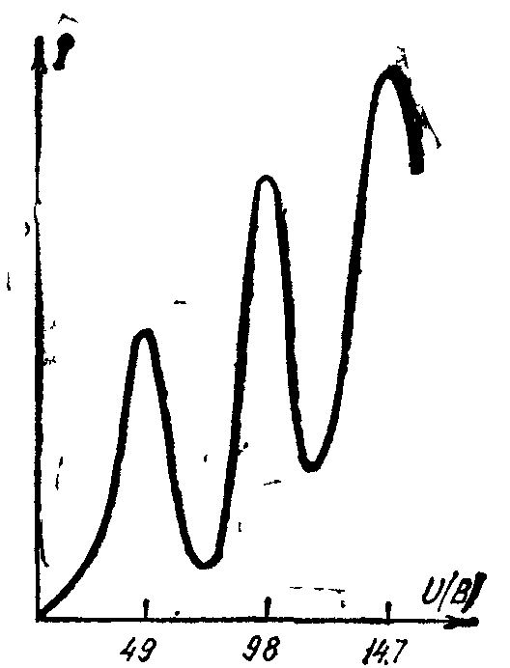

**13.4 – rasm. 13.5 – rasm.**

Bk

Aksincha, simob atomi bilan noelastik to‘qnashsa energiyasini yo‘qotgan elektron to‘xtatuvchi maydonni yenga olmaydi va to‘rga tushadi. Elektronlar simob atomlari bilan noelastik to‘qnashgan vaqtda atomlar qo‘zg‘algan holatga o‘tadi. Bor atom nazariyasiga ko‘ra har bir atom ma’lum bir qo‘zg‘algan holatga o‘tishi uchun u aniq bir qiymatga ega bo‘lgan energiya olishi kerak. Buning natijasida atom bilan noelastik to‘qnashgan elektronlarning energiyasi bir tekisda kamaymasdan, diskret holda yoki boshqacha aytganda me’yorlangan holda aniq bir energiya bo‘lagi miqdorigacha o‘zgarishi kerak. To‘rga tushayotgan elektronlar qanchalik ko‘p bo‘lsa, anod zanjiriga ulangan galvonametr qayd qilayotgan tok shunchalik kamayib ketadi. Tezlatuvchi potensial *U* ning qiymati reostat yordamida o‘zgartirilishi mumkin. *U* ning qiymatiga bog‘liq ravishda anod tokining o‘zgarishini ifodalovchi egri chiziq 13.5-rasmda tasvirlangan. Grafikdan ko‘rinib turibdiki, anod toki potensial 4,9*V* ga yetgancha bir tekis ortib boradi va keyin birdaniga kamayib ketadi. So‘ngra 9,8V va 14,7*V* potensiallarda ham anod tokining maksimumlari kuzatiladi. Anod tokini 4,9*V*; 9,8*V* va 14,7*V* potensiallarda keskin kamayib ketishiga energiyasi 4,9*eV*, 2⋅4,9 *eV* va 3⋅4,9 *eV* bo‘lgan elektronlarni simob atomlari bilan noelastik to‘qnashishi sabab bo‘ladi.

Frank va Gerslarning bu tajribasi atomlar energiyasi uzluksiz holda emas, balki diskret holda o‘zgarishini ko‘rsatib, Bor atom nazariyasining to‘g‘riligini tasdiqladilar. Endi anod toki maksimumlarini hosil bo‘lish jarayonini to‘liqroq ko‘rib o‘taylik. Elektronlar energiyasi 4,9*eV* ga yetguncha simob atomlari bilan elastik to‘qnashadi, biroq bunday to‘qnashuvda elektronlarning energiyasi o‘zgarmaydi. Shuning uchun kuchlanish 4,9*V*ga yetguncha anodga kelayotgan elektronlar soni ortib boradi, bu esa anod tokni ortishiga sabab bo‘ladi. *T*-to‘rdagi kuchlanish 4,9*V*ga yetganda elektronlar 4,9*eV* energiyaga ega bo‘ladi, bunday energiyali elektronlar simob atomi bilan noelastik to‘qnashadi, ya’ni atomga urilgan elektron atomdagi elektronni kichikroq energiyali orbitadan kattaroq energiyali orbitaga o‘tkazib, energiyasining ko‘p qismini atomga beradi. Energiyasi kamaygan bunday elektronlar anodgacha yetib bora olmaydi, ularni to‘r ushlab qoladi. Natijada anod toki keskin kamayadi. Kuchlanishni yana ortira borsak, anod toki ham yana ortib boradi, kuchlanish 2⋅4,9 *V*ga yetganda, yana elektronlarni atomlar bilan noelastik to‘qnashishi sodir bo‘ladi, natijada anod toki yana birdaniga kamayadi. Bunday hol keyingi 3⋅4,9 *V* va h.k. kuchlanishlarda ham sodir bo‘ladi.

### 13.5. Bor nazariyasiga ko‘ra vodorod atomi spektri

Vodorod atomida zaryadi *e* ga ega bo‘lgan yadro, ya’ni proton atrofida bitta elektron harakatlanadi. Vodorod elektroni radiusi *rn* bo‘lgan orbitada tutib turuvchi markazga intilma kuch va elektron bilan yadroning o‘zaro tortishidagi Kulon kuchidan iboratdir, ya’ni :

 (13.5)

bunda *me*- elektron massasi, *υ* - uning tezligi. Bu elektronning impuls momenti esa, orbitaning kvantlash qoidasiga asosan, (13.3) shartni qanoatlantirishi kerak. (13.3) va (13.5) ifodalarni birgalikda yechsak, vodorod atomidagi elektron uchun turg‘un orbitalarning radiuslari

 (13.6)

ifoda bilan aniqlanadi. Bundagi *n* - asosiy kvant son deb ataladi va u 1,2,3… musbat sonlarga teng bo‘ladi.

Bu orbitalarga mos keluvchi turg‘un holatlarda vodorod atomining to‘liq energiyasi elektronning kinetik energiyasi va elektronning yadro bilan o‘zaro ta’sir energiyalarining yig‘indisidan iborat:

 (13.7)

Ikkinchi tomondan (13.5) ifodaning ikkala tomonini ga ko‘paytirsak, u  ko‘rinishga keladi. Bundan foydalanib (13.7)ni quyidagicha yozamiz:

 (13.8)

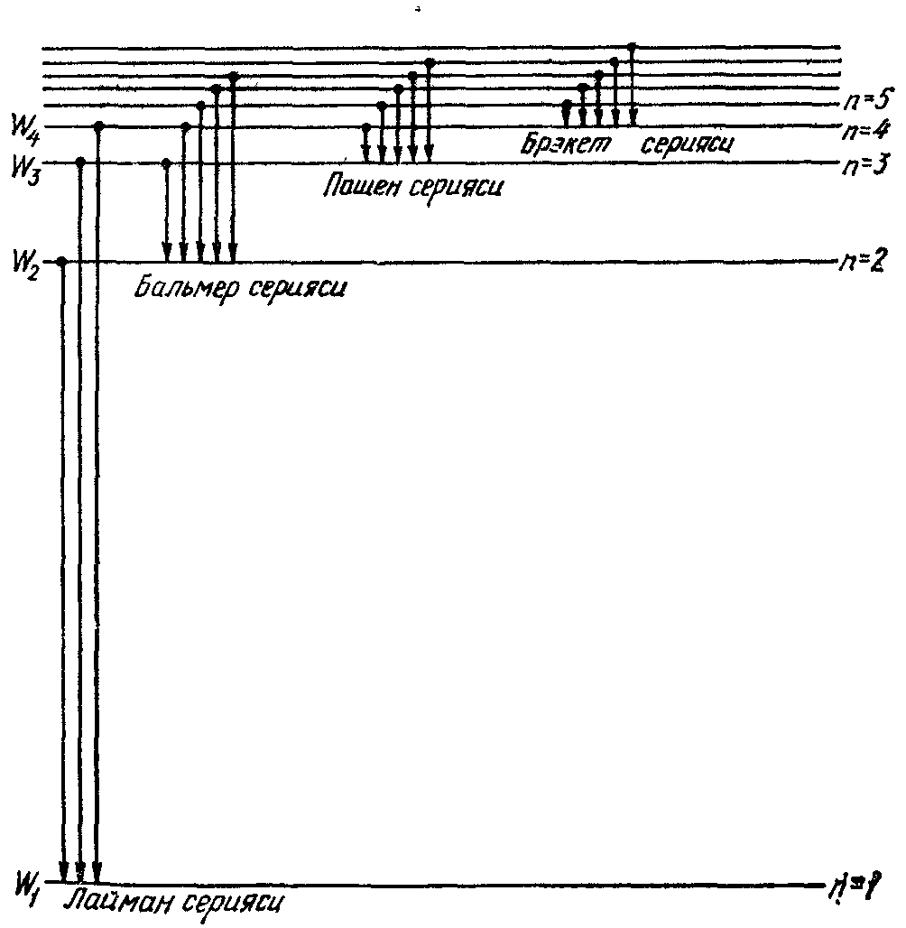

**13.6 – rasm.**

(13.8) ifodadagi *rn*o‘rniga uning (13.6) bilan aniqlanuvchi qiymatini qo‘ysak, vodorod atomining turg‘un holatlarini xarakterlovchi energetik sathlarning qiymatlarini hisoblash imkonini beradigan quyidagi ifodani hosil qilamiz:

Bolmer seriyasi

Bolmer seriyasi

 (13.9)

Layman seriyasi

bu ifodani Gauss birliklar sistemasi bo‘yicha hisoblasak

 (13.10)

ixcham ko‘rinishga keladi. Bu formula yordamida hisoblangan energetik sathlari 13.6-rasmda gorizontal chiziqlar shaklida tasvirlangan. Vodorod atomining normal turg‘un holatida elektron eng quyi energetik sathda ya’ni asosiy kvant son *n = 1* qiymatiga mos keladigan sathda joylashgan bo‘ladi. Agar atomga tashqaridan biror energiya berilsa, elektron *n = 2*; 3; 4;…qiymatlariga mos bo‘lgan energetik sathlarning birortasiga ko‘tariladi. Atomning bu holatlarini uyg‘ongan holatlar deb ataladi. Uyg‘ongan holatdan normal holatga qaytayotgan atom elektromagnit nurlanish kvantini chiqaradi. Agar elektron *n = 4* bilan xarakterlanuvchi holatda bo‘lsa, u normal (*n = 1*) holatga birdaniga yoki *n = 3*; 2 holatlar orqali ham qaytishi mumkin. Lekin har o‘tishda nurlanadigan fotonning energiyasi boshlang‘ich va oxirgi sathlar energiyalarining farqiga teng bo‘ladi. Shu tariqa Bor nazariyasi vodorod spektridagi seriyalarning fizik ma’nosini oydinlashtirdi. Bundan tashqari Bor nazariyasi Ridberg doimiysini ham hisoblash imkonini berdi; vodorod atomi n holatdan m holatga o‘tishida nurlanadigan elektromagnit to‘lqin chastotasi

 (13.11)

bo‘ladi. Bu ifodani umumlashgan Balmer formulasi bilan solishtirsak, Ridberg doimiysi

 (13.12)

ekanligini topamiz. (13.12) ga kiruvchi barcha doimiylar qiymatlarini qo‘ysak, hosil bo‘lgan kattalik Ridberg doimiysining tajribada topilgan qiymatiga juda mos keladi.

Lekin Bor nazariyasi spektral chiziqlar intensivligini hisoblashda ojizlik qiladi. Ikkinchi kamchiligi, vodorodsimon atomlar (ya’ni yadrosining zaryadi *+Ze*, lekin bittagina elektroni bo‘lgan ionlar, masalan: *Ne+, Li++, Be+++* va h.k.) dan tashqari birorta ham atomning qonuniyatlarini mutlaqo tushuntira olmaydi. Buning boisi shundaki, Bor nazariyasi yarim klassik, yarim kvant nazariyadan iboratdir. Lekin Bor nazariyasi atom fizikasi fanining rivojida katta rol’ o‘ynaydi, ya’ni mikro dunyo hodisalariga klassik fizika qonunlarini qo‘llash mumkin emasligini ko‘rsatdi.

**Savollar**

1. Atomning Rezerford modeli bilan klassik fizika orasidagi asosiy ziddiyatlarni ko‘rsating.
2. Bor postulatlarini ta’riflang va uni Rezerfordning atom tuzilishi va yadroviy modelini kvant xarakterini birlashtirishdagi ahamiyatini tushuntirib bering.
3. Balmer formulasini Bor postulatlari asosida tushuntiring.
4. Bor atom nazariyasini tasdiqlovchi qanday tajribalarni bilasiz?
5. Bor nazariyasining qanday kamchiliklari bor?

Qanday prinsip asosida vodorodning spektral chiziqlari seriyalarga birlashtirilishini tushuntiring